南方稳健成长贰号证券投资基金基金产品资料概要（更新）

编制日期：2021年7月22日
送出日期：2021年8月20日
本概要提供本基金的重要信息，是招募说明书的一部分。
作出投资决定前，请阅读完整的招募说明书等销售文件。

一、产品概况
基金简称 | 南方稳健成长贰号混合 | 基金代码 | 202002
基金管理人 | 南方基金管理股份有限公司 | 基金托管人 | 中国工商银行股份有限公司
基金合同生效日 | 2006年7月25日
基金类型 | 混合型 | 交易币种 | 人民币
运作方式 | 普通开放式
开放频率 | 每个开放日
基金经理 | 应帅 | 开始担任本基金基金经理的日期 | 2012年11月23日
 |  | 证券从业日期 | 2001年7月8日

二、基金投资与净值表现

（一） 投资目标与投资策略
详见《南方稳健成长贰号证券投资基金招募说明书》第七部分“基金的投资”。
投资目标 | 本基金为稳健成长型基金，在控制投资风险并保持基金投资组合良好的流动性的前提下，力求使该为投资者提供稳健和长期稳定的资本利得。
投资范围 | 本基金投资的标的物为具有良好流动性的金融工具，包括国内依法公开发行上市的股票（含存托凭证（下同）），债券及中国证监会允许基金投资的其他金融工具。其中又以上市公司所发行的股票为投资重点。本基金投资的主要对象为业绩优良并能稳定增长的上市公司的股票和具有较大成长潜力的上市公司的股票。
主要投资策略 | 在股票投资方面，本基金根据上市公司的获利能力和成长潜力，主要可以区分为价值型股票和成长型股票。本基金明确界定了价值型和成长型股票的特征，并依据该特征分别构造一个投资组合。本基金投资于这两个组合内股票（含存托凭证）的比例不低于股票投资部分的80%。
业绩比较基准 | 本基金业绩比较基准为上证综合指数×80%+上证国债指数×20%。
风险收益特征 | 本基金为混合基金，属证券投资基金中的风险收益适中的品种。一般而言，其预期收益和风险高于货币市场基金、债券型基金，而低于股票型基金。前款有关风险收益特征的表述是基于投资范围、投资比例、证券市场普遍规律等做出的概述性描述，代表了一般市场情况下本基金的长期风险收益特征。销售机构(包括基金管理人直销机构和其他销售机构)根据相关法律法规对本基金进行风险评价，不同销售机构采用的评价方法也不同，因此销售机构的风险等级评价与基金法律文件中风险收益特征的表述可能存在不同。本基金的风险等级可能有相应变化，具体风险评级结果应以销售机构的评级结果为准。

（二） 投资组合资产配置图表/区域配置图表
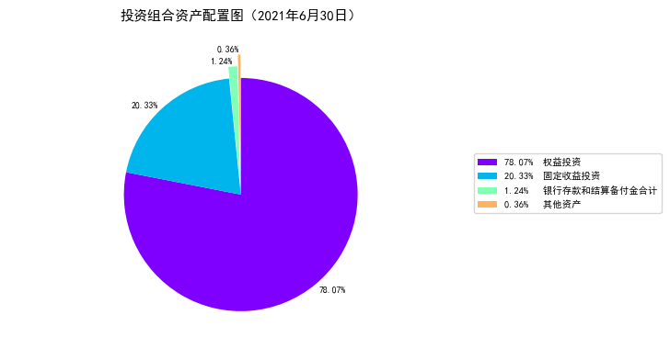

（三） 最近十年基金每年的净值增长率及与同期业绩比较基准的比较图
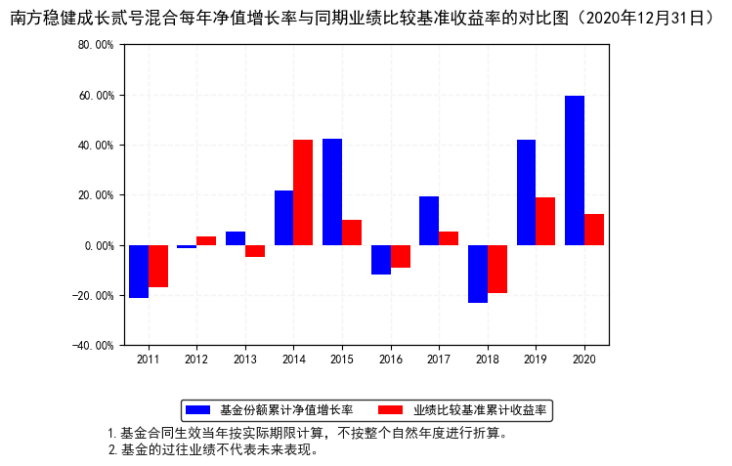

三、投资本基金涉及的费用

（一） 基金销售相关费用
费用类型 | 份额（S）或金额（M）/持有期限（N） | 收费方式/费率 | 备注
认购费 | M< 100万元 | 2% | -
 | 100万元≤M< 500万元 | 1.6% | -
 | 500万元≤M< 1000万元 | 1% | -
 | 1000万元≤M | 每笔1000元 | -
申购费（前收费） | M< 100万元 | 2% | -
 | 100万元≤M< 500万元 | 1.6% | -
 | 500万元≤M< 1000万元 | 1% | -
 | 1000万元≤M | 每笔1000元 | -
赎回费 | N< 7天 | 1.5% | -
 | 7天≤ N | 0.5% | -

（二） 基金运作相关费用
费用类别 | 收费方式 | 年费率
管理费 | - | 1.50%
托管费 | - | 0.25%
销售服务费 | - | -
其他费用 | 证券交易费用；基金信息披露费用；基金持有人大会费用；与基金相关的会计师费和律师费；按照国家有关规定可以列入的其他费用。
注：本基金交易证券、基金等产生的费用和税负，按实际发生额从基金资产扣除。
本基金终止清算时所发生费用，按实际支出额从基金财产总值中扣除。

四、风险揭示与重要提示

（一） 风险揭示
本基金不提供任何保证。投资者可能损失投资本金。
投资有风险，投资者购买基金时应认真阅读本基金的《招募说明书》等销售文件。
1、本基金面临的主要风险存在:市场风险、管理风险、流动性风险、其他风险。
2、本法律文件风险收益特征表述与销售机构基金风险评价可能不一致的风险
本法律文件投资章节有关风险收益特征的表述是基于投资范围、投资比例、证券市场普遍规律等做出的概述性描述，代表了一般市场情况下本基金的长期风险收益特征。销售机构(包括基金管理人直销机构和代销机构)根据相关法律法规对本基金进行风险评价，不同的销售机构采用的评价方法也不同，因此销售机构的风险等级评价与法律文件中风险收益特征的表述可能存在不同，投资人在购买本基金时需按照销售机构的要求完成风险承受能力与产品风险之间的匹配检验。
3、本基金特有风险
本基金与南方稳健成长证券投资基金采用相同的投资目标、投资策略和投资理念，但在投资运作上完全独立。由于两只基金推出时的证券市场环境不同，建仓时机不同等因素，因此南方稳健成长证券投资基金的过往业绩不预示本基金的未来表现。本基金与南方稳健成长证券投资基金的未来业绩可能存在差异。
本基金的投资范围包括国内依法发行上市的存托凭证（“中国存托凭证”），除与其他仅投资于沪深市场股票的基金所面临的共同风险外，本基金还将面临中国存托凭证价格大幅波动甚至出现较大亏损的风险，以及与中国存托凭证发行机制相关的风险，包括存托凭证持有人与境外基础证券发行人的股东在法律地位、享有权利等方面存在差异可能引发的风险；存托凭证持有人在分红派息、行使表决权等方面的特殊安排可能引发的风险；存托协议自动约束存托凭证持有人的风险；因多地上市造成存托凭证价格差异以及波动的风险；存托凭证持有人权益被摊薄的风险；存托凭证退市的风险；已在境外上市的基础证券发行人，在持续信息披露监管方面与境内可能存在差异的风险；境内外法律制度、监管环境差异可能导致的其他风险。
4、实施备用的流动性风险管理工具的情形、程序及对投资者的潜在影响
本基金在面临大规模赎回的情况下有可能因为无法变现造成流动性风险。如果出现流动性风险，基金管理人经与基金托管人协商，在确保投资者得到公平对待的前提下，可实施备用的流动性风险管理工具，作为特定情形下基金管理人流动性风险管理的辅助措施，包括但不限于延期办理巨额赎回申请、暂停接受赎回申请、延缓支付赎回款项、收取短期赎回费、暂停基金估值以及中国证监会认定的其他措施。同时基金管理人应时刻防范可能产生的流动性风险，对流动性风险进行日常监控，保护持有人的利益。当实施备用的流动性风险管理工具时，有可能无法按基金合同约定的时限支付赎回款项。

（二） 重要提示
南方稳健成长贰号证券投资基金（以下简称“本基金”） 经中国证监会2006年6月13日证监基金字[2006]116号文核准募集。中国证监会对本基金募集的核准，并不表明其对本基金的价值和收益作出实质性判断或保证，也不表明投资于本基金没有风险。
基金管理人依照恪尽职守、诚实信用、谨慎勤勉的原则管理和运用基金财产，但不保证基金一定盈利，也不保证最低收益。
基金投资者自依基金合同取得基金份额，即成为基金份额持有人和基金合同的当事人。
与本基金/基金合同相关的争议解决方式为仲裁。因本基金产生的或与基金合同有关的一切争议，如经友好协商未能解决的，任何一方均有权将争议提交中国国际经济贸易仲裁委员会仲裁，仲裁地点为北京市。
基金产品资料概要信息发生重大变更的，基金管理人将在三个工作日内更新，其他信息发生变更的，基金管理人每年更新一次。因此，本文件内容相比基金的实际情况可能存在一定的滞后，如需及时、准确获取基金的相关信息，敬请同时关注基金管理人发布的相关临时公告等。

五、其他资料查询方式
以下资料详见基金管理人网站[www.nffund.com][客服电话：400-889-8899]
●《南方稳健成长贰号证券投资基金基金合同》、
《南方稳健成长贰号证券投资基金托管协议》、
《南方稳健成长贰号证券投资基金招募说明书》
●定期报告、包括基金季度报告、中期报告和年度报告
●基金份额净值
●基金销售机构及联系方式
●其他重要资料

六、其他情况说明
暂无。

